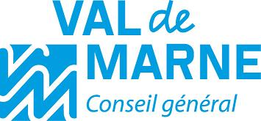

5ème Atelier de l’Observatoire

Economie et développement durable : quelles stratégies pour les territoires ?

24 et 25 septembre 2009
Hôtel du département, Créteil
21/29 avenue du Général de Gaulle

Vous pouvez vous inscrire en renvoyant ce coupon-réponse avant le 15 septembre par courrier électronique à Emilie Briquet :
ebriquet@association4d.org / Tel : 01 44 64 75 02
Accompagné de votre règlement d’un montant de 150 euros par chèque à l’ordre de l’Association 4D (Cité européenne des Récollets 150-154 rue du Fbg St Martin 75010 Paris) ou par virement bancaire (voir coordonnées bancaires en bas de la page).

Nom : Prénom :
Nom de la structure : Fonction et service :
Téléphone : Courriel :

Participera à l’atelier de l'Observatoire national des agendas 21 locaux et pratiques territoriales de développement durable le jeudi 24 et le vendredi 25 septembre 2009

A titre indicatif, merci de nous préciser le groupe de travail que vous souhaitez suivre sur les 2 jours :

Groupes : 1 2 3 4

Inscription aux repas :

Déjeunera jeudi 24 septembre

Déjeunera vendredi 25 septembre

 |  |  | 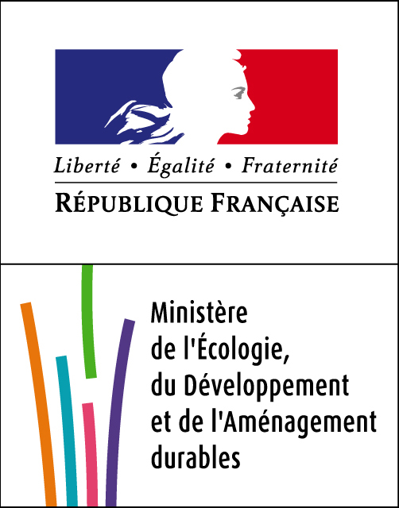
Laurence Ermisse  lermisse@association4d.org | Gwénola Stéphan  gstephan@amf.asso.fr | Antoine Charlot  charlot@comite21.org | Magali Bardou  magali.bardou@developpement-durable.gouv.fr

SIRET : 402 182 463 00032

Domiciliation bancaire : Banque Française de Crédit Coopératif
99, rue de la Tombe Issoire – 75014 PARIS.
42559 | 00005 | 21024747202 | 76
Code banque Code guichet Numéro de compte Clé RIB

